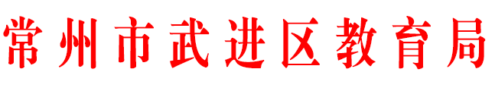

转发《常州市教育局 常州市体育局关于公布常州市2025年“奔跑吧•少年”主题健身活动暨第40届“育苗杯”运动会等系列活动结果的通知》的通知

各中小学及有关学校：
现将《常州市教育局 常州市体育局关于公布常州市2025年“奔跑吧•少年”主题健身活动暨第40届“育苗杯”运动会等系列活动结果的通知》（常教体〔2025〕13号，详见附件）转发给你们，希望各校进一步深化学校体育课程与教学改革，持续推进阳光体育运动深入开展，为促进青少年健康成长作出更大的贡献。

附件：常州市教育局 常州市体育局关于公布常州市2025年“奔跑吧•少年”主题健身活动暨第40届“育苗杯”运动会等系列活动结果的通知

常州市武进区教育局
2025年12月29日

